**Institut Sains Terapan dan Teknologi Surabaya**

Jl. Ngagel Jaya Tengah 73 - 77, Surabaya 60284 Telp. (031) 5027920 Fax. (031) 5041509



Laboratorium : L – 204 Praktikum : Pemrograman Visual

Waktu : Selasa / 13.15 – 15.15 Jurusan : S1 – SIB

Minggu Ke : 5 Tanggal : 2 April 2019

Materi : XML Jenis Soal : Materi dan Tugas

**MATERI (TOTAL = 40)**

• **Tidak menggunakan konsep yang belum diajarkan di praktikum. Pelanggaran terhadap poin di atas, nilai materi = 0**

Buatlah sistem ujian online sederhana dengan tampilan awal menu login. (Boleh menggunakan MDI pada menu utama)

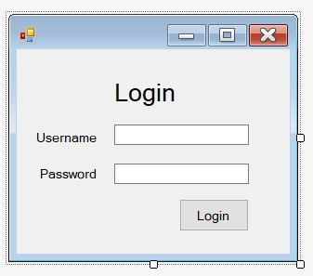

Jika login dengan admin/admin maka akan masuk ke menu admin dengan tampilan. Menu ujian akan dalam keadaan disabled.

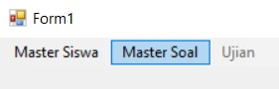

Ketika master siswa ditekan maka akan masuk ke master siswa. Untuk menentukan nama(username) dan password. Dapat dilakukan insert, update dan delete dalam menu ini. Ketika form ditutup maka data akan otomatis tersimpan dalam **user.xml.**

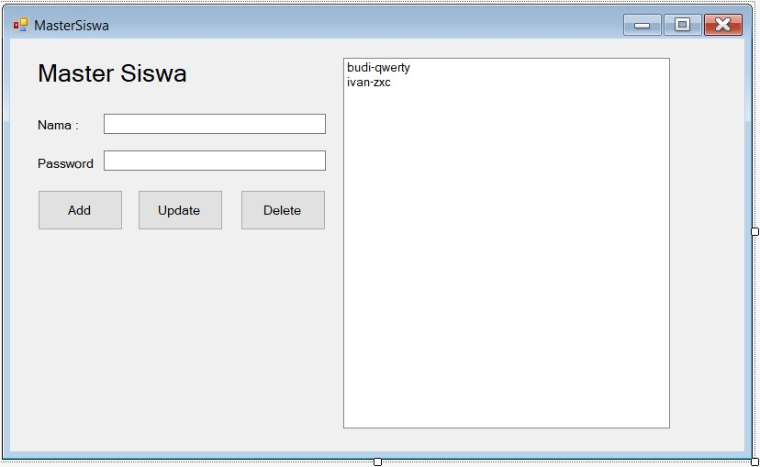

Lalu jika menu master soal dipilih maka tampilan akan seperti gambar dibawah ini. Admin akan diminta untuk input soal beserta 3 jawaban. Untuk jawaban yang benar maka radio button pada jawaban harus dipilih. Dapat dilakukan insert, update dan delete dalam menu ini. Ketika form ditutup maka data akan otomatis tersimpan dalam **soal.xml.**

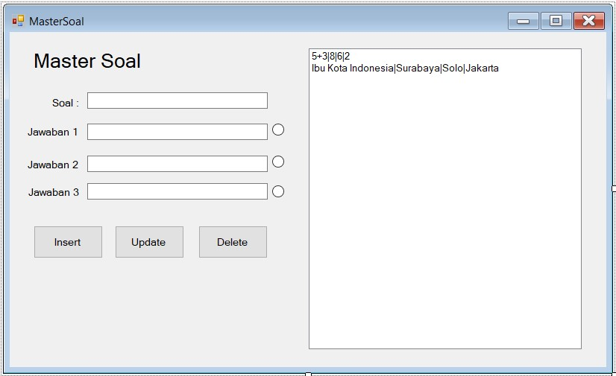

Jika login menggunakan username/password dari salah 1 siswa maka menu yang dapat dipilih hanya ujian.

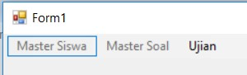

Pada menu ujian akan ditampilkan nama dari peserta ujian dan ujian akan dimulai ketika button start dipilih.

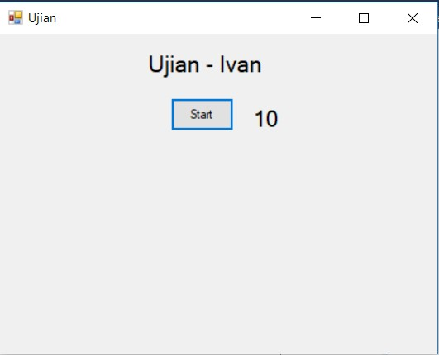

Soal akan ditampilkan urut sesuai lsit soal yang sudah diinput oleh admin. Waktu dari tiap soal adalah 10 detik. Tampilkan juga jumlah seluruh soal di sebelah kanan tombol start. Jika dalam 10 detik tidak menjawab maka soal tersebut dinyatakan salah. Hitung lah nilai dari siswa tersebut. Perhitungan nilai per soal = (100/jumlah soal). Jadi misal ada 4 soal maka nilai tiap soal = 25. Setelah selesai ujian tampilkan nilai dari siswa tersebut.

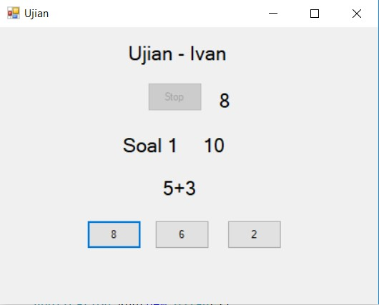

# **MATERI: 40**

|  |  |
| --- | --- |
| **SCORE** | **KRITERIA** |
| **0/3** | Dapat Login sebagai Admin atau Siswa |
| **0/5** | Dapat insert, update dan delete siswa |
| **0/5** | Autosave siswa |
| **0/5** | Dapat insert , update dan delete soal |
| **0/5** | Autosave soal |
| **0/2** | Ujian dimulai sesuai button start |
| **0/5** | Timer tiap soal 10 detik (selalu reset tiap soal ganti) |
| **0/3** | Jika timer habis soal auto salah |
| **0/3** | Menampilkan soal dan jawaban dengan benar sesuai soal.xml |
| **0/4** | Perhitungan nilai benar |

**TUGAS (TOTAL = 30)**

• **Tidak menggunakan konsep yang belum diajarkan di praktikum. Pelanggaran terhadap poin di atas, nilai = 0**

Buatlah sebuah sistem supermarket sederhana dengan sistem sebagai berikut. Tampilan awal pada saat program dijalankan.

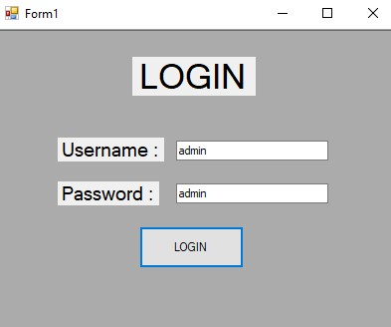

Terdapat 3 user yang dapat login di dalam sistem ini, yaitu admin, pegawai dan member (customer). Jika username atau password salah, maka tampilkan pesan error bahwa username tidak terdaftar atau password yang dimasukkan salah.

# Admin

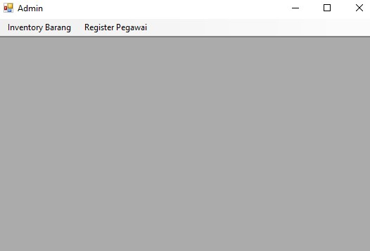

Menu Inventory Barang

Berfungsi untuk menambahkan barang baru, menambah stok barang, dan melihat list barang yang telah terdaftar. Pada saat mengisi nama barang, kode dari barang tadi akan langsung tergenerate dengan rumus 1 digit huruf depan dari **nama jenis barang** + 2 digit **nomor urutan**. Setelah menambahkan barang, jumlah barang yang baru saja ditambahkan adalah 0. Oleh karena itu, jika ingin menambahkan stok barang, kita harus memilih kode dari barang yang ingin ditambah dan tulis jumlah yang ingin ditambahkan kepada barang tersebut. Admin juga bisa melihat list dari barang yang sudah ditambahkan ke dalam sistem. List terbagi menjadi 2 yaitu list yang memiliki stok 0 dan list yang memiliki stok lebih dari 0.

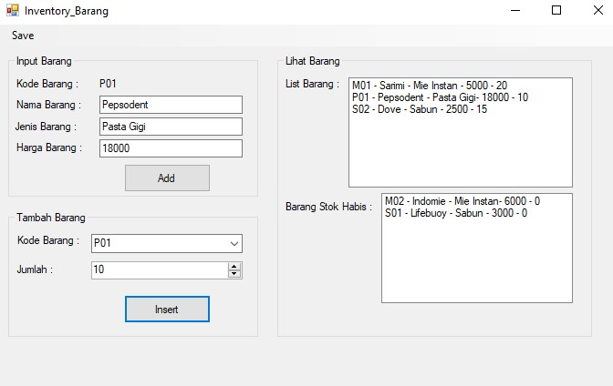

Menu Register Pegawai

Admin bisa menambahkan pegawai baru dengan cara membuat username dan password baru bagi pegawai. Admin juga bisa melihat semua list dari pegawai yang sudah terdaftar. Pada saat salah satu pegawai dipilih, maka tampilkan data diri dari pegawai tersebut. Username yang dibuat tidak boleh sama baik dengan sesama pegawai maupun dengan member. Berikan pesan error jika username sudah terdaftar.

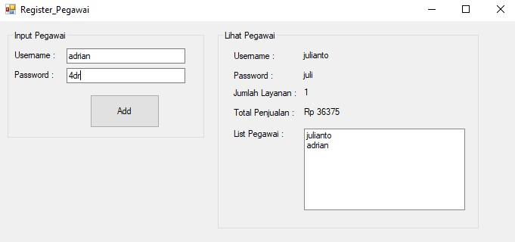

# Pegawai

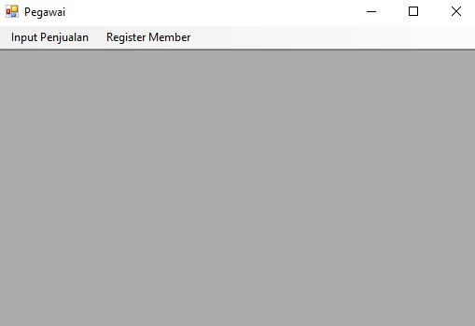

Menu Input Penjualan

Pegawai dapat memilih username dari member yang ingin melakukan pembayaran. Pada saat username member sudah dipilih, maka semua cart dari member tersebut akan muncul dalam list box (format : kode – nama – jumlah – harga satuan - subtotal) beserta dengan diskon dan total dari semua belanjaan customer tersebut. Pegawai juga dapat melihat barang mana saja yang masih memiliki stok (stok lebih dari 0) dengan format kode – nama – harga satuan. Pada saat button Bayar sudah ditekan, maka Jumlah pelayanan dan Total transaksi yang dilakukan oleh pegawai akan bertambah serta poin dari Member tersebut akan bertambah sesuai dengan pembelajaan.

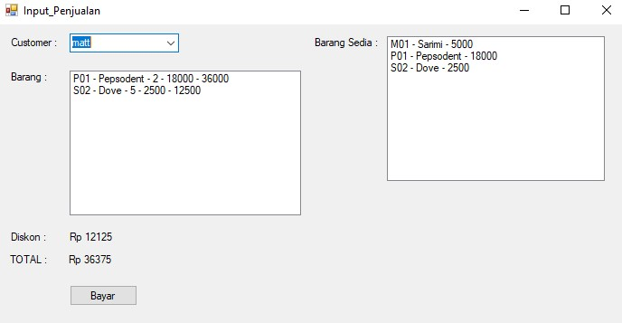

Menu Register Member

Pegawai dapat membuat user baru untuk member dengan memasukkan nama, username, password, alamat dan jenis member. Pada saat salah satu member dipilih, maka tampilkan data dari member yang dipilih oleh pegawai. Username yang digunakan untuk member tidak boleh sama dengan sesama member maupun dengan pegawai.

Berikan pesan error jika username sudah terdaftar. Jenis member yang dapat dipilih adalah Gold, Silver, dan

Bronze. Jika member memiliki jenis Gold maka setiap kali pembelanjaan, akan mendapatkan potongan diskon 25% dari total pembelanjaan. Jenis silver akan mendapatkan diskon 15% dan Bronze akan mendapatkan diskon 5%.

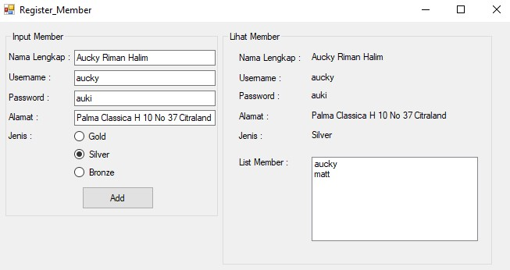

# Member

Member dapat menambahkan barang belanjaan ke dalam cart mereka dengan memilih barang yang ingin ditambahkan. Harga dari barang tersebut akan langsung berganti sesuai dengan barang yang sedang dipilih. Lalu dapat menulis jumlah dari barang yang ingin dibeli dan klik button Add to Cart. Member dapat melihat barang apa saja yang sudah ditambahkan ke dalam Cart. Member juga dapat melakukan Edit data diri mereka dengan klik button Edit. Pada saat button Edit ditekan, maka groupbox Edit akan muncul. Data yang dapat diganti hanya nama, password, dan alamat. Setelah selesai melakukan Edit, maka groupbox Edit akan hilang kembali. Poin yang didapat berasal dari 1% total pembelian. Poin akan ditambah 250 jika memiliki jenis Gold, 150 untuk jenis Silver dan 50 untuk jenis Bronze.

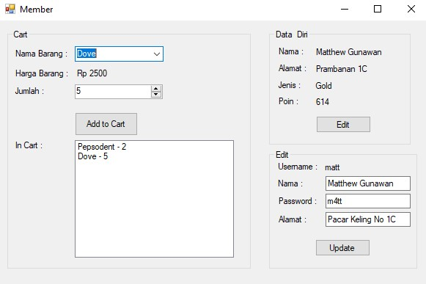

# Save File

Semua data pegawai, member dan barang akan selalu otomatis disimpan setiap kali ada perubahan, baik pada saat menambahkan data pertama kali maupun pada saat melakukan edit. Semua data harus disimpan dengan menggunakan XML. Data pegawai : username, password, jumlah layanan, dan total penjualan. Data member : nama, username, password, alamat, jenis member, dan poin. Data barang : kode, nama, jenis barang, harga, dan jumlah. Nama file xml : **pegawai.xml**, **member.xml**, dan **barang.xml**.

Contoh format penyimpanan :

<?xml version="1.0" encoding="utf-8"?>

<Barang>

<data>

<Kode>M01</Kode>

<Nama>Sarimi</Nama>

<Jenis>Mie Instan</Jenis>

<Harga>5000</Harga>

<Jumlah>20</Jumlah>

</data>

</Barang>

**TUGAS : 30 (Highlight kriteria yang dikerjakan dengan warna kuning) Kumpulkan word bersama tugas, jika tidak ada highlight tugas = 0**

|  |  |
| --- | --- |
| **SCORE** | **KRITERIA** |
| **0/1/2** | Dapat melakukan login dengan benar pada semua user (dapat memunculkan pesan error) |
| **0/1/2** | Dapat melakukan register dengan benar pada pegawai dan member (username tidak dapat kembar) |
|  | **ADMIN** |
| **0/2/4** | Dapat menambahkan menu baru (kode dapat tergenerate) |
| **0/1/2** | Dapat menampilkan list barang dengan benar (list yang stok kosong dan tidak) |
| **0/2** | Dapat menampilkan list dan data pegawai dengan benar |
|  | **PEGAWAI** |
| **0/1/3** | Dapat menampilkan semua belanjaan milik member (format benar) |
| **0/2** | Dapat menampilkan barang yang masih tersedia |
| **0/1/2** | Dapat menghitung total belanjaan member (bisa menghitung diskon) |
| **0/2** | Dapat menampilkan list dan data member dengan benar |
|  | **MEMBER** |
| **0/1/2** | Dapat menambahkan barang ke Cart dan melihat daftar barang dalam Cart |
| **0/1** | Dapat menghitung poin |
| **0/2** | Dapat melakukan edit data diri |
|  | **SAVE** |
| **0/2/4** | Dapat menyimpan semua data menggunakan XML (2 jika dengan menggunakan txt) |

|  |  |  |
| --- | --- | --- |
| Menyetujui | Mengetahui | Penyusun Soal |
| (Eunike, S.SI.) | (Grace Levina Dewi, M.Kom.) | (Eliphaz Julianto) |
| Koordinator Kuliah | Koordinator Laboratorium | Asisten |